Жигайло Владимир Николаевич
Начальник УМВД России по Ивановской области, генерал-майор полиции

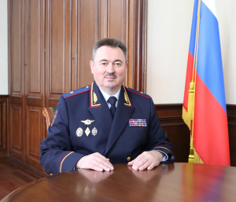

Владимир Николаевич Жигайло родился 20 марта 1965 года в Белгородской области. После срочной службы в Вооруженных Силах в августе 1986 года, поступил на службу в органы внутренних дел.
За время службы в органах внутренних дел прошел ступени от должности милиционера роты милиции вневедомственной охраны до заместителя начальника полиции УМВД России по Белгородской области, на которую был назначен в 2011 году.
В августе 2015 года Владимир Николаевич Жигайло назначен на должность заместителя начальника УМВД России по Белгородской области – начальника полиции.
Указом Президента Российской Федерации от 1 мая 2019 года назначен на должность начальника Управления МВД России по Ивановской области.
Владимир Николаевич Жигайло имеет высшее юридическое образование (1991 году окончил Высшую Следственную Школу МВД СССР, г. Волгоград, затем в 2000 году окончил Академию управления МВД России), награжден государственными, ведомственными наградами и личным оружием.
Указом Президента Российской Федерации № 355 от 11 июня 2021 года начальнику УМВД России по Ивановской области В.Н. Жигайло присвоено звание генерал-майор полиции.
Женат. Двое детей - сын и дочь.

Пронин Вячеслав Анатольевич
Заместитель начальника УМВД России по Ивановской области - начальник полиции, полковник полиции
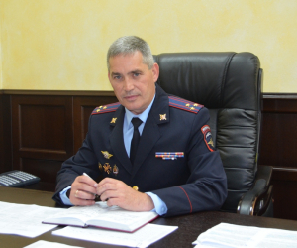
Родился 12 сентября 1971 года в селе Лысые Горы Тамбовского района Тамбовской области, образование высшее профессиональное, в 2001 году окончил Московский государственный университет культуры и искусств по специальности менеджмент в социальной сфере, а 2016 году окончил Российский новый университет г.Москва по специальности юриспруденция.
Служит в органах внутренних дел с мая 1992 года. Начинал службу на должностях младшего начальствующего состава в подразделениях патрульно-постовой службы и уголовного розыска в городе Тамбов.
С ноября 1994 по 2002 год замещал различные должности среднего и старшего начальствующего состава в подразделениях уголовного розыска УВД Тамбовской области.
В январе 2002 года назначен на должность заместителя начальника отдела организационно-аналитической и оперативно-разыскной работы Управления уголовного розыска УВД Тамбовской области.
С апреля 2003 года - начальник криминальной милиции Котовского городского отдела внутренних дел Тамбовской области.
С октября 2004 года – начальник отдела внутренних дел Первомайского района Тамбовской области.
В январе 2008 года назначен заместителем начальника Управления по борьбе с организованной преступностью при УВД по Тамбовской области.
С октября 2008 года – начальник оперативно-разыскной части № 2 уголовного розыска УВД по Тамбовской области.
С декабря 2009 по сентябрь 2016 год возглавлял Центр по противодействию экстремизму УМВД России по Тамбовской области.
С сентября 2016 года до 16 июля 2018 года замещал должность заместителя начальника полиции (по оперативной работе) УМВД России по Тамбовской области.
С 17 июля 2018 года назначен на должность заместителя начальника Управления МВД России по Ивановской области - начальника полиции.
Пронин Вячеслав Анатольевич награждён ведомственными наградами, в том числе: медалями МВД России «За отличие в службе» трёх степеней, медалью «За боевое содружество», медалью «За заслуги в управленческой деятельности» 3 степени, медалью «За безупречную службу в МВД».

Смуров Дмитрий Николаевич
Заместитель начальника УМВД России по Ивановской области - начальник следственного управления, полковник юстиции

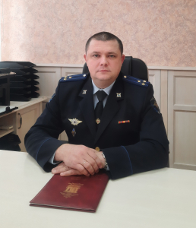

В 2004 году окончил Шуйский государственный педагогический университет по специальности «юриспруденция», в 2005 году окончил Шуйский государственный педагогический университет по специальности «экономика».
Женат, воспитывает дочь и сына.
За период службы награжден ведомственными медалями «За отличие в службе» III и II степеней.

Гордеев Юрий Владимирович
Заместитель начальника УМВД России по Ивановской области, полковник полиции

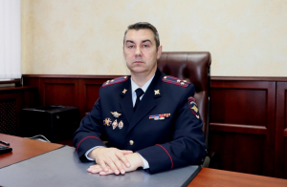

Родился 6 июля 1970 года в селе Ряполово Горшеченского района Курской области, образование высшее, в 1992 году окончил Политехнический институт города Курска по специальности «металлорежущие станки и инструменты», в 2012 году окончил Воронежский экономико-правовой институт по специальности «юриспруденция». Женат.
Юрий Владимирович начал службу в органах внутренних дел в мае 1997 года в должности участкового инспектора милиции УВД г.Старый Оскол и Старооскольского района Белгородской области.
В феврале 2003 года назначен на должность начальника отдела по организации деятельности участковых уполномоченных милиции УВД г.Старый Оскол и Старооскольского района Белгородской области.
С ноября 2007 года по июль 2011 года замещал должность заместителя начальника милиции общественной безопасности УВД г.Старый Оскол Белгородской области.
С июля 2011 года по сентябрь 2016 года – заместитель начальника полиции (по охране общественного порядка) УМВД России по г.Старый Оскол Белгородской области
С сентября 2016 года по июль 2018 года – заместитель начальника Управления организации деятельности участковых уполномоченных полиции и подразделений по делам несовершеннолетних УМВД России по Белгородской области – начальник отдела (организации деятельности участковых уполномоченных полиции).
С июля 2018 года возглавил Управление организации деятельности участковых уполномоченных полиции и подразделений по делам несовершеннолетних УМВД России по Белгородской области.
С 7 ноября 2019 года переведен на должность заместителя начальника полиции (по охране общественного порядка) Управления МВД России по Ивановской области.
С 29 октября 2022 года назначен на должность заместителя начальника УМВД России по Ивановской области.
Награжден государственной наградой Российской Федерации - медалью «За отличие в охране общественного порядка».

Филяев Алексей Владимирович
Заместитель начальника УМВД России по Ивановской области, полковник внутренней службы
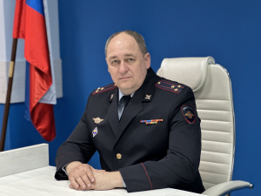

Подразделения, подчинённые непосредственно начальнику Управления МВД России

Аксенов Александр Викторович
Начальник оперативно-розыскной части собственной безопасности, полковник полиции
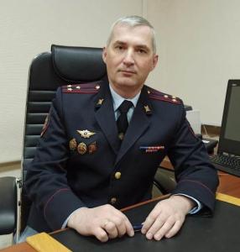

Инихов Олег Вячеславович
Начальник Управления по работе с личным составом, полковник полиции
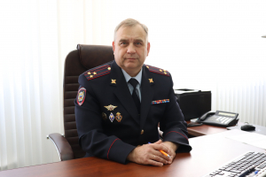

Павлова Варвара Александровна
Начальник Управления по вопросам миграции, полковник полиции
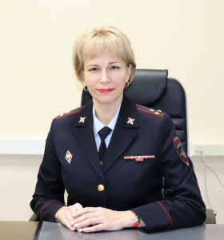
Родилась 18 августа 1970 года.
В 1992 году окончила Ивановский энергетический институт по специальности «промышленная электроника».
В 2017 году окончила Российскую академию народного хозяйства и государственной службы при Президенте РФ Ивановский филиал по специальности «юриспруденция».
В органах внутренних дел с февраля 1996года.
Начинала службу с инженера-программиста Паспортно-визового управления УВД Ивановской области, с сентября 1997 года по декабрь прошла путь от инспектора до старшего инспектора по особым поручениям отдела виз и регистрации Паспортно-визового управления УВД Ивановской области.
С января 2006 года переведена на должность старшего инспектора по особым поручениям отдела виз и регистрации иностранных граждан Управления федеральной миграционной службы РФ по Ивановской области. С ноября 2011 года - начальник отделения по вопросам вынужденных переселенцев, беженцев и работе с соотечественниками УФМС России по Ивановской области.
С июля 2017 назначена начальником отдела разрешительно-визовой работы Управления по вопросам миграции УМВД России по Ивановской области, с марта 2018 года - заместитель начальника – начальника отдела иммиграционного контроля Управления по вопросам миграции.
В июле 2018 года назначена на должность начальника Управления по вопросам миграции УМВД России по Ивановской области.
Награждена ведомственными наградами.

Радостин Владислав Вячеславович
Начальник Отдела информации и общественных связей, полковник внутренней службы
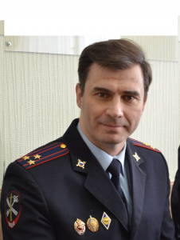
Родился в сентябре 1968 года в Иванове. В 1997 году закончил Ивановский Государственный университет по специальности "история".
В органах внутренних дел с марта 1989 года. С 1986 по 1988 гг. - служба в Вооруженных Силах в пограничных войсках. Начинал службу в ОВД в марте 1989 года с должности милиционера подотдела Роты милиции Вневедомственной охраны Октябрьского РОВД. С 1990 по 1992 гг. был назначен на должность милиционера группы Специального назначения ОБ ППС милиции. С 1993 по 1995 годы работал оперативным дежурным Дежурной части Октябрьского РОВД.
В 1996 году переведён в УВД России Ивановской области и назначен на должность референта пресс-службы УВД Ивановской области. С 2002 года по 2014 гг. - начальник Отделения информации и общественных связей УМВД России по Ивановской области.
С 11 сентября 2014 года - начальник Отдела информации и общественных связей УМВД России по Ивановской области.
Награжден государственными наградами: медалями "За заслуги перед отечеством" 2-й степени, "За отвагу", "За отличие в охране общественного порядка", ведомственными наградами МВД России.

Кокурин Олег Юрьевич
Начальник отдела делопроизводства и режима, полковник внутренней службы
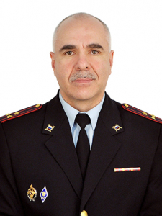

Гашев Алексей Валерьевич
Начальник правового отдела, полковник внутренней службы
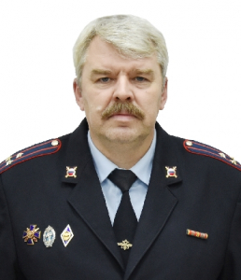

Морозова Елена Николаевна
Начальник контрольно-ревизионного отдела, полковник внутренней службы

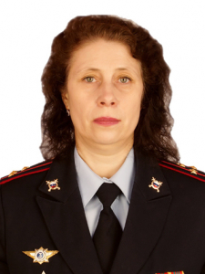

Родилась 28.12.1969 г. в д.Премилово Шуйского района Ивановской области.
В 1993 году окончила Костромской сельскохозяйственный институт по специальности "Экономика и организация сельского хозяйства".
С мая 1991 года по сентябрь 2002 года работала в Государственной налоговой инспекции г.Шуя Ивановской области.
С сентября 2002 года по июль 2003 служила в Управлении федеральной службы по налоговым преступлениям по Ивановской области.
В июле 2003 года поступила на службу в Управлением по налоговым преступлениям УВД по Ивановской области.
С июля 2003 года по июль 2011 года замещала различные, в том числе руководящие, должности в Управлении по налоговым преступлениям УВД по Ивановской области.
С июля 2011 года по февраль 2022 года замещала должность старшего специалиста-ревизора Управления экономической безопасности и противодействия коррупции УМВД России по Ивановской области.
2 февраля 2022 года в аттестационном порядке назначена на должность начальника контрольно-ревизионного отдела УМВД России по Ивановской области.
Награждена медалью МВД России "За отличие в службе" 3 и 2 степени.

Кузнецов Максим Владимирович
Помощник начальника УМВД России по Ивановской области по организационно-штатной работе-руководитель группы, полковник внутренней службы
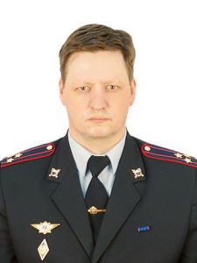

Бузин Алексей Евгеньевич
Начальник инспекции пожарного надзора, подполковник внутренней службы
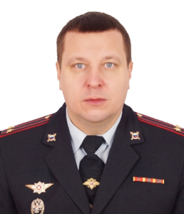

Подразделения, подчинённые заместителю начальника УМВД - начальнику полиции

Демидов Сергей Владимирович
Заместитель начальника полиции (по оперативной работе), полковник полиции
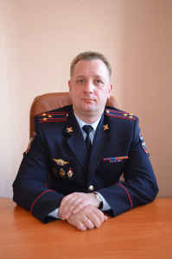
Родился 15 сентября 1972 года в городе Иваново.
В 1994 году окончил Ивановский государственный энергетический университет по специальности «электропривод и автоматизация промышленных установок и комплексов». В 2010 году с отличием окончил Академию управления МВД России по специальности «правоведение».
С 1994 по 1996 год проходил службу в Вооруженных Силах.
На службу в органы внутренних дел поступил в декабре 1996 года на должность оперуполномоченного уголовного розыска ОВД Ленинского района города Иваново.
В августе 2000 года назначен на должность оперуполномоченного отдела уголовного розыска УВД по городу Иваново.
В июле 2003 года назначен на должность заместителя начальника отдела уголовного розыска УВД по городу Иваново.
В феврале 2006 года переведен на должность начальника отдела анализа, планирования и контроля управления уголовного розыска УВД Ивановской области.
В декабре 2009 года назначен на должность начальника оперативно-разыскной части № 2 (по борьбе с организованной преступностью общеуголовной направленности) (УР) УВД по Ивановской области.
В январе 2012 назначен на должность заместителя начальника управления уголовного розыска УМВД России по Ивановской области – начальника отдела по борьбе с организованной преступностью общеуголовной направленности.
В июне 2013 года назначен на должность начальника центра по противодействию экстремизму УМВД России по Ивановской области.
Награжден государственной наградой - медалью «За отличие в охране общественного порядка».
Награжден ведомственными наградами.
Женат, воспитывает сына.

Головкин Роман Николаевич
Заместитель начальника полиции (по охране общественного порядка), полковник полиции
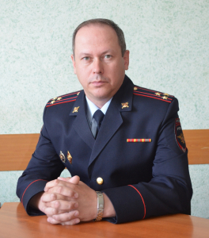
Родился 17.01.1976 г. в г. Шуя Ивановской области
В 1997 году окончил Нижегородский юридический институт МВД России по специальности юриспруденция
В марте 1997 года по окончании ВУЗа МВД России назначен на должность инспектора по дознанию отделения по дознанию ДТП отдела ГАИ Октябрьского ОВД г.Иваново
С ноября 1997 по ноябрь 1998 следователь, старший следователь отделения по расследованию ДТП в г.Иваново отдела по расследованию ДТП УБОП УВД по Ивановской области
С ноября 1998 года по ноябрь 2000 года - начальник отделения по расследованию ДТП в г.Иваново отдела по расследованию ДТП УБОП УВД по Ивановской области
В ноябре 2000 года - заместитель начальника специализированного следственного отдела по ДТП УВД по Ивановской области
С апреля 2004 года - начальник специализированного следственного отдела по ДТП УВД по Ивановской области
С июня 2011 года по октябрь 2016 года - начальник отделения по расследованию ДТП следственного управления УМВД по городу Иваново
С октября 2016 года - заместитель начяальника следственной части по расследованию организованной преступной деятельности УМВД России по Ивановской области
С июня 2016 года - заместитель начальника Управления ГИБДД УМВД России по Ивановской области
С октября 2018 года - начальник Управления ГИБДД УМВД России по Ивановской области
Награжден медалями МВД России: "За доблесть в службе", "За отличие в службе" 3.2 и 1 степени

Валатин Евгений Николаевич
Заместитель начальника полиции, полковник полиции
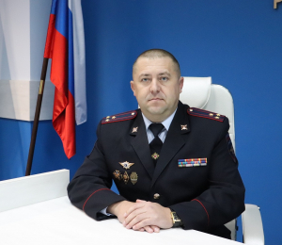

Данилов Николай Иванович
Начальник Управления уголовного розыска, полковник полиции

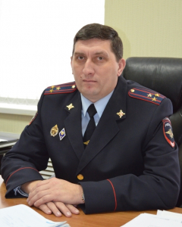

Родился 16 октября 1972 года в городе Иваново. В 1995 году окончил Ивановский государственный энергетический университет по специальности «автоматизация технологических процессов и производств».
С 1995 года по 1997 год проходил службу в Вооруженных Силах.
На службу в органы внутренних дел поступил в 1997 году на должность оперуполномоченного ОВД Ленинского района города Иваново.
В октябре 2001 года назначен на должность заместителя начальника отдела уголовного розыска ОВД Ленинского района города Иваново.
С июня 2006 года - заместитель начальника криминальной милиции ОВД Ленинского района города Иваново - начальник отдела уголовного розыска.
В октябре 2009 года назначен на должность заместителя начальника отдела милиции № 1 (Ленинский) УВД по городу Иваново.
С июня 2011 года - начальник отдела полиции №1 (Ленинский) УМВД России по городу Иваново.
В сентябре 2014 года назначен на должность начальника управления уголовного розыска УМВД России по Ивановской области.
Награжден ведомственными наградами.
Женат, воспитывает двух дочерей.

Пушков Максим Александрович
Начальник Управления экономической безопасности и противодействия коррупции, полковник полиции
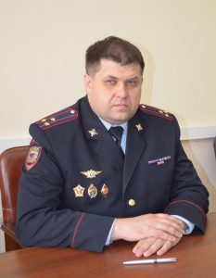
Родился 08.02.1978 г. в г.Иваново
В 1999 году окончил Нижегородский юридический институт МВД России по специальности юриспруденция.
В 2002 году окончил Ивановский государственный химико-технологический университет по специальности экономика и управление на предприятии.
В 2022 году окончил Академию управления МВД России по специальности государственное и муниципальное управление.
В марте 1999 года начал службу в должности участкового инспектора милиции ОВД Ленинского района г.Иваново.
В апреле 1999 года переведен на должность оперуполномоченного отделения по борьбе с экономическими преступлениями ОВД Ленинского района г.Иваново.
С мая 2001 года по декабрь 2008 года замещал различные должности старшего начальствующего состава в Управлении по борьбе с организованной преступностью УВД по Ивановской области.
С декабря 2008 года заместитель начальника оперативно-розыскной части № 5 (БЭП) УВД по Ивановской области - начальник отдела № 1.
В июне 2011 года назначен на должность начальника отдела № 3 Оперативно-разыскной части № 2 (ЭБиПК) УМВД России по Ивановской области.
С февраля 2017 года - заместитель начальника Управления экономической безопасности и противодействия коррупции УМВД России по Ивановской области.
С сентября 2019 года - начальник Управления экономической безопасности и противодействия коррупции УМВД России по Ивановской области.
Награжден медалью "За отличие в охране общественного порядка", медалью ордена "За заслуги перед Отечеством" 2 степени, медалями МВД России: "За доблесть в службе", "За отличие в службе" 3,2 и 1 степени, "За безупречную службу в МВД".

Лицов Сергей Владимирович
Начальник Управления по контролю за оборотом наркотиков, полковник полиции
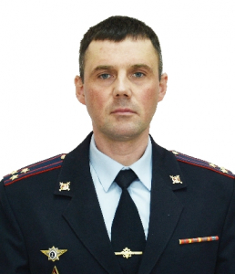
Родился 15.09.1984 г. в г.Иваново.
В 2006 году окончил Владимирский юридический институт ФСИН России по специальности юриспруденция.
В ноябре 2005 года поступил на службу в органы внутренних дел на должность оперуполномоченного уголовного розыска ОВД Советского района г.Иваново.
С апреля 2008 года назначен на должность начальника по раскрытию тяжких преступлений отдела уголовного розыска ОВД Советского района г.Иваново.
С октября 2009 года начальник отделения по раскрытию тяжких преступлений отдела уголовного розыска Отдела милиции № 3 (Советский) УВД по городу Иваново.
В апреле 2012 года назначен заместителем начальника отдела уголовного розыска Отдела полиции № 3 (Советский) УМВД России по городу Иваново.
В феврале 2013 года оперуполномоченный отдела по борьбе с незаконным оборотом наркотиков управления уголовного розыска УМВД России по Ивановской области.
С июня 2013 года старший оперуполномоченный отдела по борьбе с незаконным оборотом наркотиков управления уголовного розыска УМВД России по Ивановской области.
С декабря 2013 года заместитель начальника отдела по борьбе с незаконным оборотом наркотиков управления уголовного розыска УМВД России по Ивановской области.
С июля 2016 года заместитель начальника управления по контролю за оборотом наркотиков УМВД России по Ивановской области.
В мае 2020 года назначен начальником управления по контролю за оборотом наркотиков УМВД России по Ивановской области.
Награжден медалями МВД России: "За отличие в службе" 3 и 2 степени.

Коновалов Константин Анатольевич
Начальник Центра по противодействию экстремизму, полковник полиции

Авдеев Игорь Витальевич
Начальник оперативно-разыскной части по обеспечению безопасности лиц, подлежащих государственной защите, майор полиции
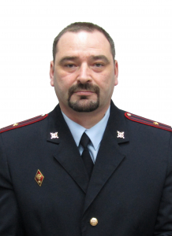
Родился 20.03.1980 г. в п.Озерное Ивановского района Ивановской области.
С июня 1998 года по июнь 2000 года проходил службу в ВС РФ.
В 2008 году окончил Архангельский институт управления по специальности юриспруденция.
На службу в органы внутренних дел поступил в сентябре 2006 года на должность милиционера-водителя взвода патрульно-постовой службы полиции ОВД Ивановского района.
С декабря 2008 года - инспектор группы охраны общественного порядка ОВД Ивановского района.
С декабря 2011 года - оперуполномоченный оперативно-разыскной части № 4 (обеспечения безопасности лиц, подлежащих государственной защите) УМВД России по Ивановской области.
С октября 2019 года - старший оперуполномоченный оперативно-разыскной части по обеспечению безопасности лиц, подлежащих государственной защите УМВД России по Ивановской области.
С октября 2021 года - начальник оперативно-разыскной части по обеспечению безопасности лиц, подлежащих государственной защите УМВД России по Ивановской области.
Награжден медалями МВД России: "За отличие в службе" 3 и 2 степени.

Мурзин Николай Вадимович
Начальник отдела по борьбе с противоправным использованием информационно-коммуникационных технологий, полковник полиции

Кудряшов Дмитрий Валерьевич
Начальник Управления организации охраны общественного порядка и взаимодействия с органами исполнительной власти субъектов РФ и органами местного самоуправления, полковник полиции
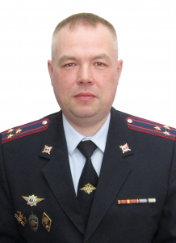

Рязанов Сергей Викторович
Начальник управления ГИБДД УМВД России по Ивановской области, подполковник полиции

Папилов Александр Владимирович
Начальник отдела организации деятельности участковых уполномоченных полиции и подразделений по делам несовершеннолетних, полковник полиции
Родился 18 марта 1982 года в городе Шуя Ивановской области.
В 2002 году окончил Шуйское медицинское училище, в 2007 году Московский университет МВД России по специальности «правоохранительная деятельность».
В сентябре 2002 года поступил на службу в органы внутренних дел.
С января 2023 года возглавляет отдел организации деятельности участковых уполномоченных полиции и подразделений по делам несовершеннолетних УМВД России по Ивановской области.

Пугин Олег Валентинович
Начальник экспертно-криминалистического центра, полковник полиции

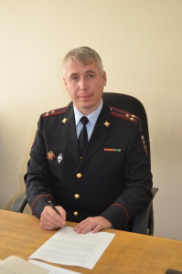

Родился 16 января 1972 года в городе Иваново.
В 1995 окончил Ивановскую государственную химико-технологическую академию по специальности «химическая технология».
В январе 1998 года поступил на службу в органы внутренних дел на должность эксперта экспертно-криминалистического отделения Ленинского ОВД города Иваново.
С сентября 2003 года назначен на должность заместителя начальника отдела организации методического обеспечения экспертно-криминалистического центра УВД Ивановской области.
С сентября 2005 года - заместитель начальника экспертно-криминалистического центра УВД Ивановской области - начальник отдела по городу Иваново.
В октябре 2013 года назначен на должность начальника экспертно-криминалистического центра УМВД России по Ивановской области.
Награжден ведомственными наградами.
Женат, воспитывает сына.

Смирнова Галина Николаевна
Начальник отдела организации дознания, полковник полиции

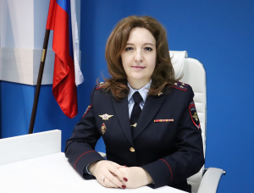

Родилась 9 ноября 1981 года в п.Савино Ивановской области.
В 2005 году окончила Ивановский государственный университет по специальности "Юриспруденция".
Поступила на службу в ноябре 2011 г. на должность инспектора по делам несовершеннолетних ОВД Савинского района Ивановской области.
В марте 2004 года назначена на должность старшего дознавателя ОВД Савинского района Ивановской области.
В декабре 2009 года назначена на должность начальника Штаба ОВД Савинского района Ивановской области.
В декабре 2015 года назначена на должность заместителя начальника отделения полиции № 11 (п.г.т.Савино) МО МВД России "Шуйский".
С ноября 2017 года - заместитель начальника МО МВД России "Шуйский".
В декабре 2020 года назначена на должность заместителя начальника отдела организации дознания УМВД России по Ивановской области.
С 1 июля 2021 года - начальник отдела организации дознания УМВД России по Ивановской области.
Награждена медалью МВД России "За отличие в службе" 3 и 2 степени.

Беляева Татьяна Николаевна
Начальник Центра временного содержания для несовершеннолетних правонарушителей, подполковник полиции

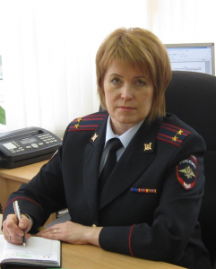

Родилась 19 сентября 1967 года в селе Батманы Кинешемского района Ивановской области.
В 1989 году закончила Ивановский государственный университет». В 2003 году закончила Владимирский юридический институт ФСИН (ССУЗ).
В 1995 году поступила на службу в Ленинский РОВД г. Иванова на должность инспектора отделения Инспекции по делам несовершеннолетних.
В 2003 назначена на должность старшего инспектора группы по предупреждению правонарушений несовершеннолетних городского УВД.
С 2009 года возглавляет Центр временного содержания несовершеннолетних правонарушителей УМВД по Ивановской области.

Хальзов Александр Николаевич
Начальник Оперативного отдела УМВД России по Ивановской области, полковник полиции

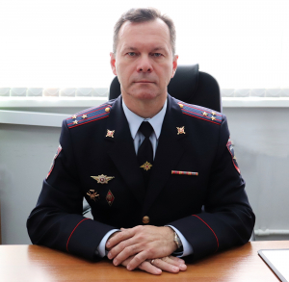

Родился 26 января 1972 года в городе Баку Азербайджанской ССР.
С 1990 года по 1992 год служил в Вооруженных Силах.
В сентябре 1992 года поступил на службу в органы внутренних дел на должность милиционера группы ППС Октябрьского ОВД города Иваново.
В сентябре 1994 года назначен на должность младшего следователя Следственного отдела Октябрьского ОВД города Иваново.
С декабря 1995 года по июль 2018 года проходил службу на различных должностях Дежурной части Октябрьского ОВД и Дежурной части УВД России по Ивановской области.
В 1996 году окончил Владимирский филиал Рязанского института права и экономики МВД РФ по специальности «правоохранительная деятельность».
В 2006 году окончил Владимирский юридический институт ФСИН России по специальности «юриспруденция».
В августе 2018 года назначен на должность начальника дежурной части УМВД России по Ивановской области.
В июле 2022 года назначен на должность начальника Оперативного отдела УМВД России по Ивановской области.
Имеет ведомственные награды.

Теплов Валерий Геннадьевич
Начальник отдела мобилизационной подготовки и мобилизации, подполковник полиции

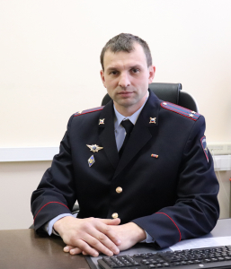

Родился 8 января 1987 г. в Костромской области.
В 2009 году окончил Костромской государственный университет по специальности "Защита в чрезвычайных ситуациях".
В 2015 году окончил Международный юридический институт по специальности "Юриспруденция"
На службу в органы внутренних дел поступил в январе 2010 года специалистом по вооружению.
С июля 2010 года по настоящее время замещал различные должности в подразделениях мобилизационной подготовки и мобилизации УМВД России по Ивановской области.

Блинов Алексей Владимирович
Начальник Центра кинологической службы, подполковник полиции
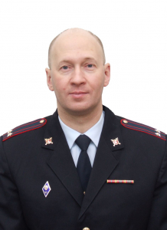

Следственные подразделения органов внутренних дел

Василевич Наталья Васильевна
Заместитель начальника Следственного Управления, полковник юстиции
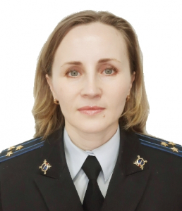

Плешкова Ольга Валерьевна
Заместитель начальника СУ - начальник следственной части по расследованию организованной преступной деятельности, полковник юстиции
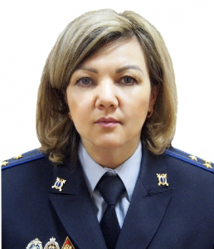

Подразделения, подчинённые заместителю начальника УМВД, курирующего иные вопросы

Правдин Максим Александрович
Начальник Тыла УМВД России по Ивановской области, полковник внутренней службы
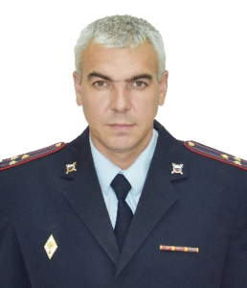

Пичугин Андрей Владимирович
Начальник штаба, полковник внутренней службы

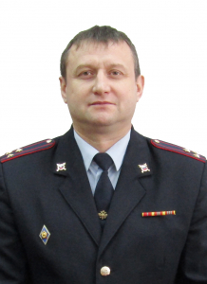

Родился 02.10.1971 г. в г.Юрьевец Ивановской области.
С августа 1990 года по февраль 2000 года служил в ВС РФ.
В 1995 году окончил Калининградское высшее военное училище МО РФ.
На службу в органы внутренних дел поступил в августе 2000 года.
В июне 2002 года назначен начальником штаба Юрьевецкого ОВД Ивановской области.
С июля 2011 года инспектор (по анализу, планированию и контролю) штаба МО МВД России "Кинешемский".
В июне 2013 года назначен главным инспектором Инспекции Штаба УМВД России по Ивановской области.
В июне 2020 года назначен заместителем начальника Штаба УМВД России по Ивановской области - начальником Инспекции
С 28 сентября 2021 года назначен начальником Штаба УМВД России по Ивановской области.
Награжден: медалью МВД России "За отличие в службе" 3, 2 и 1 степени, нагрудным знаком МВД России "За верность долгу", нагрудным знаком МВД России "За отличие в службе в особых условиях".

Крючкова Наталья Николаевна
Начальник Центра финансового обеспечения, полковник внутренней службы
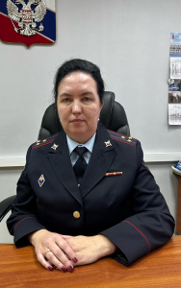

Виноградова Мария Сергеевна
Начальник информационного центра, полковник внутренней службы

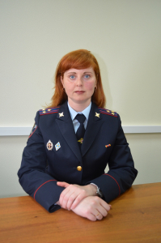

Родилась в 1978 году в г.Северодвинск Архангельской области.
В 2000 году окончила Ивановский государственный университет по специальности "Юриспруденция".
Службу в органах внутренних дел начала в мае 2001 года в должности следователя Фрунзенского ОВД г.Иваново.
В период с 2005 по декабрь 2016 года замещала различные руководящие должности в подразделениях предварительного следствия территориальных органов внутренних дел г.Иваново.
С августа 2013 по декабрь 2016 года - заместитель начальника УМВД России по городу Иваново - начальник Следственного управления.
С 1 февраля 2017 года назначена на должность начальника Информационного центра УМВД России по Ивановской области.
Награждена медалью МВД России "За отличие в службе" 3 степени.

Начальник Центра информационных технологий, связи и и защиты информации
--

Кайров Андрей Анатольевич
Начальник ФКУЗ "Медико-санитарная часть МВД России по Ивановской области" - врач, полковник внутренней службы
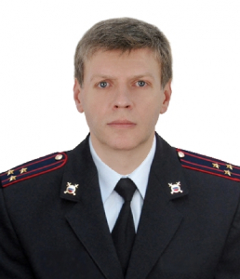

Белый Михаил Алексадрович
Начальник ФКУ "Центр хозяйственного и сервисного обеспечения УМВД России по Ивановской области", полковник внутренней службы
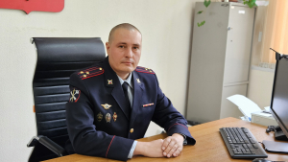

Территориальные органы внутренних дел

Отделы полиции города Иваново

Сошников Михаил Сергеевич
Начальник отдела МВД России по Октябрьскому району города Иваново, подполковник полиции
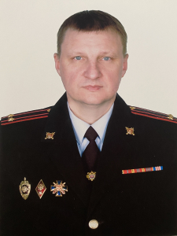
Сошников Михаил Сергеевич родился 5 марта 1976 года, в г. Шуя Ивановской области, образование высшее профессиональное, в 2012 окончил Владимирский Юридический институт ФСИН России, по специальности юриспруденция. С 1994 по 1996 год проходил службу в Вооруженных Силах. В органах внутренних дел служит с сентября 1997 года. В ходе исполнения служебных обязанностей в 1998 году получил военную травму, по восстановлению в 2001 году продолжил службу в органах внутренних дел. За время службы в органах внутренних дел прошел ступени от должности милиционера роты патрульно-постовой службы до заместителя начальника МО МВД России «Шуйский», на которую был назначен в 2020 году. Награждён медалью «За отличие в службе» I, II и III степени, нагрудным знаком «За верность долгу».
Женат, воспитывает сына.

Чупин Антон Сергеевич
Начальник Отдела МВД России по Фрунзенскому району города Иваново, подполковник полиции
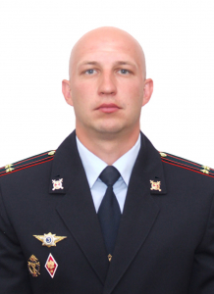

Рябков Роман Николаевич
Начальник отдела МВД России по Ленинскому району города Иваново, полковник полиции
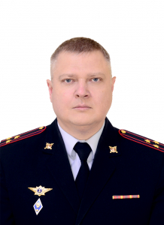
Рябков Роман Николаевич родился 23 августа 1979 года в г.Гурьев Казахской ССР.
Образование высшее профессиональное, в 2001 году окончил Международный институт управления по специальности «Юриспруденция».
Службу в органах внутренних дел начал в декабре 2000 года в должности следователя ОВД Юрьевецкого района Ивановской области.
В январе 2010 года назначен на должность заместителя начальника ОВД Юрьевецкого района – начальника милиции общественной безопасности.
В июне 2011 года – заместитель начальника Отделения полиции № 9 (г.Юрьевец) МО МВД России «Кинешемский».
В сентябре 2014 года – начальник Отделения полиции № 9 (г.Юрьевец) МО МВД России «Кинешемский».
С июля 2016 года по июнь 2018 года – дознаватель, старший дознаватель, начальник отделения дознания МО МВД России «Пучежский».
В июне 2018 года назначен начальником Отдела УУП и ПДН МО МВД России «Кинешемский».
С декабря 2019 года – заместитель начальника полиции (по охране общественного порядка) МО МВД России «Кинешемский».
Со 2 апреля 2022 года - начальник Отдела МВД России по Ленинскому району г.Иваново.
Награжден Медалью МВД России «За отличие в службе» 3 и 2 степени.
Разведен, воспитывает сына 2011 года рождения.

Христов Александр Николаевич
Начальник отдела МВД России по Советскому району города Иваново, полковник полиции
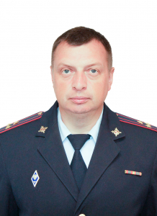
Христов Александр Николаевич, родился 19 июля 1978 г. в г.Иваново.
В 2000 году окончил Ивановский государственный химико-технологический университет по специальности "Автоматизация технологических процессов и производств".
В 2017 году окончил Нижегородскую академию МВД России по специальности "Юриспруденция".
В мае 2001 года поступил на службу в органы внутренних дел на должность оперуполномоченного отдела уголовного розыска Советского ОВД г.Иваново.
С сентября 2008 года по август 2018 года - начальник отдела уголовного розыска ОМВД России по Советскому району г.Иваново.
В августе 2018 года назначен заместителем начальника ОМВД России по Советскому району г.Иваново (по оперативной работе).
С 1 мая 2021 года назначен начальником ОМВД России по Советсткому району г.Иваново.
Награжден Медалью МВД России "За отличие в службе" 3 и 2 степени.

Межмуниципальный отдел МВД России "Ивановский"

Фокин Антон Александрович
Начальник Межмуниципального отдела МВД России "Ивановский", полковник полиции
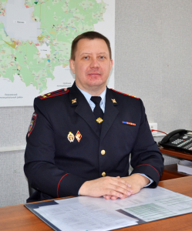
Фокин Антон Александрович родился 13 августа 1979 года в городе Гаврилов-Посад Ивановской области.
В 2005 году окончил Шуйский государственный педагогический университет по специальности «юриспруденция».
Женат. Имеет двоих детей.
Проходит службу в органах внутренних дел с 1996 года, с октября 2011 года - на различных руководящих должностях в Управлении МВД России по городу Иваново и Межмуниципальном отделе МВД России «Ивановский».
Фокин А.А. прошел путь от курсанта Ивановского пожарно-технического училища МВД России до заместителя начальника Межмуниципального отдела МВД России «Ивановский» - начальника полиции.
С 1999 года занимал различные должности в подразделениях уголовного розыска отдела внутренних дел Ленинского района г. Иваново, Управления МВД России по городу Иваново и УМВД России по Ивановской области. С 2018 года проходил службу в должности заместителя начальника Межмуниципального отдела МВД России «Ивановский» - начальника полиции.
Награжден медалью МВД России «За боевое содружество», медалью «За отличие в службе» 3-ёх степеней, нагрудным знаком «Лучший сотрудник криминальной милиции». Кроме этого более 50 раз поощрялся правами начальников Управлений и Отделов внутренних дел Ивановской области.
21 мая 2019 года назначен на должность начальника Межмуниципального отдела МВД России "Ивановский".

Отдел полиции №5 г. Кохма Начальник: Морохов Дмитрий Александрович
Отдел полиции №7 п. Лежнево Врио начальника: Сударкин Иван Вячеславович
Межмуниципальный отдел МВД России "Вичугский"

Румянцев Алексей Александрович
Начальник Межмуниципального отдела МВД России "Вичугский", подполковник полиции

Межмуниципальный отдел МВД России "Кинешемский"

Клочев Владимир Александрович
Начальник Межмуниципального отдела МВД России "Кинешемский", полковник полиции
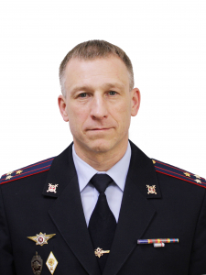

Отделение полиции № 8 г. Заволжск Врио начальника: Березин Александр Владимирович
Отделение полиции № 9 г. Юрьевец Врио начальника: Смирнов Алексей Владимирович
Пункт полиции № 15 г. Наволоки Врио начальника: Папахин Михаил Алексеевич

Отдел МВД России по Приволжскому району

Качалов Константин Александрович
Начальник Отдела МВД России по Приволжскому району, майор полиции
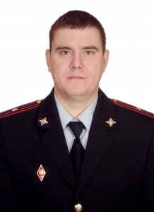

Пункт полиции № 16 г. Плес Начальник: Щукин Роман Александрович

Межмуниципальный отдел МВД России "Пучежский"
Начальник: Миронов Василий Александрович

Пункт полиции № 17 с. Верхний Ландех Начальник: Козлов Владимир Николаевич
Пункт полиции № 18 п. Пестяки Начальник: Смирнов Николай Александрович

Межмуниципальный отдел МВД России "Тейковский"

Кабешов Алексей Юрьевич
Начальник Межмуниципального отдела МВД России "Тейковский", полковник полиции
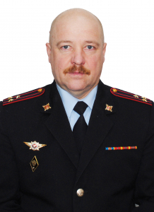
Кабешов Алексей Юрьевич, родился 5 апреля 1973 года в д.Бильдюхино Шуйского района Ивановской области.
В 1999 году окончил Владимирский Юридический институт МВД России по программе среднего профессионального обучения по специальности "юриспруденция", а в 2003 году заочно Владимирский юридический институт МЮ России по программе высшего профессионального образования, по специальности "юриспруденция".
В период с 1990 по 1995 год трудился на Шуйском заводе "Радиоприбор".
На службу в ОВД поступил в мае 1995 года в должности милиционера-водителя ППС Тейковского РОВД.
С мая 1997 года оперуполномоченый уголовного розыска Тейковского РОВД.
С июня 1998 года по июнь 2003 года оперуполномоченный, страший оперуполномоченный группы по борьбе с незаконным оборотом наркотиков Тейковского РОВД.
С июля 2003 года по июнь 2016 года замещал различные должности старшего начальствующего состава в Управлении ФСКН России по Ивановской области, в том числе возглавлял межрайонный отдел ФСКН Тейковского района.
С июня 2016 года в связи с ликвидацией ФСКН России и передачей функций ФСКН подразделениям полиции продолжил службу в органах внутренних дел на должности заместителя начальника Межмуниципального отдела МВД России "Тейковский" - начальника полиции.
С 11 апреля 2018 года назначен на должность начальника Межмуниципального отдела МВД России "Тейковский".
Награжден медалью МВД России "За отличие в службе" 3 и 2 степени.

Отделение полиции № 10 г. Гаврилов Посад Начальник: Пудов Андрей Владимирович
Пункт полиции № 19 п. Ильинское Врио начальника: Коровкин Николай Алексеевич

Межмуниципальный отдел МВД России "Шуйский"

Коровкин Михаил Юрьевич
Начальник Межмуниципального отдела МВД России "Шуйский", полковник полиции

Пункт полиции № 11 п. Савино Начальник: Носков Дмитрий Юрьевич

Межмуниципальный отдел МВД России "Южский"

Ткачев Владимир Павлович
Начальник Межмуниципального отдела МВД России "Южский", подполковник полиции
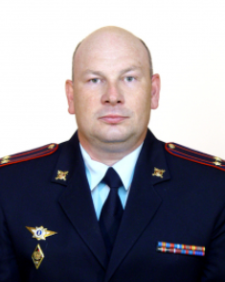
Ткачев Владимир Павлович, родился 17 ноября 1976 г. в г. Конаково Тверской области.
В 1995 году окончил Владимирский филиаль Рязанской высшей школы МВД России по специальности правоохранительная деятельность.
В 2000 году окончил Владимирский юридический институт МЮ России по специальности юриспруденция.
На службу в органы нвтуренних дел поступил в сентябре 1995 года на должность участкового иснпектора милиции Палехского ОВД Ивановской области.
С мая 1996 года по декабрь 1998 года - инспектор группы паспортно-визовой службы Палехского ОВД.
С декабря 1998 года - участковый иснпектор милиции Палехского ОВД.
С декабря 1999 года - старший инспектор группы по борьбе с правонарушениями на потребительском рынке и исполнению административного законодательства Палехского ОВД.
С ноября 2003 года - помощник начальника Палехского ОВД по кадрам.
С июня 2011 года - помощник начальника МО МВД России "Южский" - руководитель группы по работе с личным составом.
С июля 2012 года - помощник начальника МО МВД России "Шуйский" - руководитель группы по работе с личным составом.
С октября 2016 года - начальник отделения участковых уполномоченных полиции и по делам несовершеннолетних пункта полиции № 12 (Палех) МО МВД России "Южский".
С июня 2020 года - начальник пункта полиции № 12 (Палех) МО МВД России "Южский".
С октября 2021 года - начальник МО МВД России "Южский".
Награжден медалями МВД России: "За боевое содружество", "За отличие в службе" 3, 2 и 1 степени.

Пункт полиции № 12 п. Палех Начальник: Семянников Андрей Александрович

Отдел МВД России по Фурмановскому району

Терехов Евгений Игоревич
Начальник Отдела МВД России по Фурмановскому району, подполковник полиции

Межмуниципальный отдел МВД России "Родниковский"
Начальник: Большаков Евгений Александрович

Пункт полиции № 14 п. Лух Начальник: Румянцев Олег Анатольевич

Отдел МВД России по Комсомольскому району

Шибаев Юрий Николаевич
Начальник Отдела МВД России по Комсомольскому району, подполковник полиции
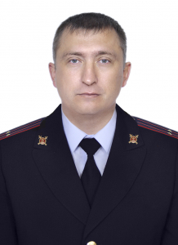

Пункт полиции № 20 с. Писцово Начальник: Герасимов Дмитрий Николаевич

